***Declaración del Instituto Schiller***

17 de agosto de 2021

**Pongan en práctica ya el programa de reconstrucción de Haití que propuso LaRouche en el 2010: ¡no se puede permitir que el terremoto del 2021 hunda a esta nación todavía más!**

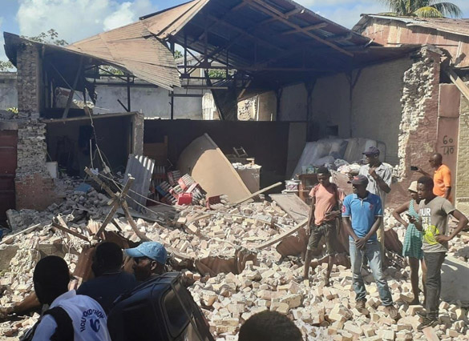

USAID/Bureau for Humanitarian Assistance

17 de agosto de 2021 — Si se hubiera aplicado el programa del estadista estadounidense Lyndon LaRouche para reconstruir Haití, como respuesta al devastador terremoto del 12 de enero de 2010, en el que murieron entre 250.000 a 300.000 personas, esta empobrecida nación no estaría sufriendo hoy el nivel de muertes y destrucción que ha provocado hasta ahora el terremoto del 14 de agosto de este año, de 7,2 grados en la escala de Richter. Y el número de personas muertas va a aumentar con la llegada de una serie de tormentas tropicales; tormentas que se espera que lleguen quizás una tras otra.

Hasta el 17 de agosto, los informes hablan de más de 1.900 muertos, alrededor de 10.000 heridos y 37.000 viviendas destruidas. Casas, escuelas, supermercados fueron arrasados y las carreteras arruinadas en el sur y el oeste del país. La gente está aterrorizada. ¿Serán una vez más abandonados por Estados Unidos y sus socios internacionales?  ¿Los dejarán perecer en la pobreza extrema, la enfermedad y la miseria?

Lyndon LaRouche respondió de inmediato al terremoto del 2010 proponiendo un programa de reconstrucción de emergencia para Haití, en el que Estados Unidos tenía una responsabilidad especial. Pidió que el Cuerpo de Ingenieros del Ejército de Estados Unidos, en primer lugar, se desplegara para rescatar y reubicar a hasta un millón de haitianos sin hogar de Puerto Príncipe en terrenos más elevados antes de que llegara la temporada de lluvias y se desatara una peligrosa crisis sanitaria y de saneamiento para estos ciudadanos desposeídos; a continuación, propuso un programa integral centrado en la construcción de proyectos de infraestructura: saneamiento, gestión del agua, riego, viviendas a prueba de terremotos, transporte, agricultura, etc.

LaRouche también recomendó que Estados Unidos firmara un tratado de 25 años con Haití, “acordar un tratado para restablecer la soberanía eficiente de la nación de Haití, después del efecto destructivo de esta y otras dificultades anteriores. Hacemos un contrato con el gobierno, como acordar un tratado, entre Estados Unidos y Haití, para asegurar la reconstrucción de su país, de manera que realmente sea un país que funcione y pueda sobrevivir”. Esa propuesta se publicó en el semanario EIR (en inglés) y se puede [consultar aquí](https://schillerinstitute.nationbuilder.com/r?u=mKw8jchFyn85Yz7XRNVdesDzBY1NkY0-15iarXg070BYhDoqbOkRbLOkUwldxaeeZwrrtYK5FYCn5Ey9I1pYsg&e=c9ef80b14698e0e321ee97e6a77b42b7&utm_source=schillerinstitute&utm_medium=email&utm_campaign=declaracion_17_08_2021&n=2).

El Presidente Barack Obama rechazó la propuesta de LaRouche y, en su lugar, suprimió la ayuda económica y militar esencial, para fomentar lo que se conoció como la “República de las ONG”, una red enorme y compleja de ONG extranjeras que tenían mucho dinero para repartir, pero que no hacían nada realmente efectivo.

Años más tarde, en el 2017, cuando el Instituto de Diseño e Investigación en Ingeniería Municipal del Suroeste de China se unió a la empresa haitiana Bayti Ayiti para proponer un programa de $30.000 millones de dólares para reconstruir a Haití, con $4.700 millones de dólares para reconstruir la capital, Puerto Príncipe, con infraestructura de saneamiento, vivienda y transporte, trascendió que el FMI intervino (según se informó a *EIR* en ese momento) para asegurarse de que la propuesta no llegara a ninguna parte.

En su edición del 10 de marzo del 2010, la *Executive Intelligence Review* *(EIR)*publicó un paquete de 20 páginas ([Enlace aquí](https://schillerinstitute.nationbuilder.com/r?u=mKw8jchFyn85Yz7XRNVdesDzBY1NkY0-15iarXg070BYhDoqbOkRbLOkUwldxaeeF5ZVUcQoIhjOSZYPAVBsOw&e=c9ef80b14698e0e321ee97e6a77b42b7&utm_source=schillerinstitute&utm_medium=email&utm_campaign=declaracion_17_08_2021&n=3)) que muy apropiadamente tituló, “¿Cuántos haitianos deben morir antes de que impugnemos a Obama?”. Ahí se detallan las soluciones programáticas que necesita Haití, e identifica a las fuerzas políticas monetaristas empeñadas en mantener las políticas económicas maltusianas que habían hecho a Haití tan vulnerable al desastre, y que siguen vigentes en la actualidad.

También puede leer en español el artículo publicado en la edición del 27 de agosto de 2021 de Executive Intelligence Review, titulado 'Construyamos infraestructura para Haití ¡ya!'. [Enlace aquí](https://schillerinstitute.nationbuilder.com/r?u=mKw8jchFyn85Yz7XRNVdeuL4T2Spb8Wcm1DaiOfdFQNWy3MV1MHzsTTdiP1DCanH9MPbmftfYPOEsgVKDAsiMx-RPD6HDdSLESZjbwc6OpEBHPY15jZhgPSEi2Ngv1Kw&e=c9ef80b14698e0e321ee97e6a77b42b7&utm_source=schillerinstitute&utm_medium=email&utm_campaign=declaracion_17_08_2021&n=4).